1ª Lista de Exercícios Individual de BANCO DE DADOS

EXERCÍCIOS DE MER

1) Faça um MER que defina o abastecimento por parte de fornecedores, de peças para um almoxarifado de um revendedor. Os fornecedores, caracterizados por código, nome, endereço e telefone, se associam às peças que fornecem, caracterizadas por código, descrição e localização, através de venda que tem como característica o preço.
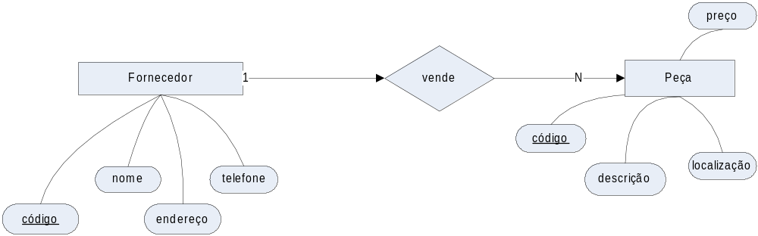
OBS: Consideramos para o modelo acima o fato de que uma peça é fornecida somente por um fornecedor, ou seja, a mesma peça não pode ser fornecida por vários fornecedores, se isso acontecesse, a relação de fornecedor para peça seria n para n e não 1 para n como está no diagrama, e ainda, o atributo preço, seria um atributo do relacionamento venda, mas no caso acima foi possível colocar preço como atributo da entidade peça, devido a relação estabelecida.

2) Faça um MER para fazer o controle de uma biblioteca. Os usuários são cadastrados através de um código, nome, endereço, telefone. As fichas dos livros são cadastradas pelo número do tombo, título, assunto. Os autores pelo nome. Eles se relacionam quando um usuário vai retirar um livro, registrando nesse momento a data da retirada e da devolução.
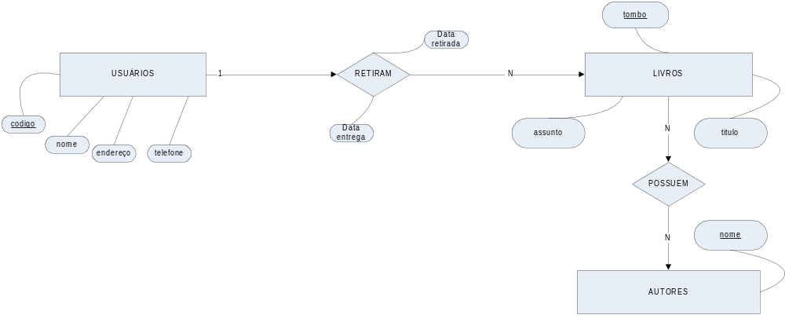
OBS: Considerando para esse caso que um usuário pode levar n livros, e que o mesmo livro pode ser levado por somente um usuário.

- Faça um MER para definir a distribuição de funcionários de uma empresa e suas alocações em projetos. Os diversos departamentos (número, nome, local) da empresa realizam contrato (data de contrato, validade) com funcionários (CPF, nome, endereço, fone) que podem ser para o setor administrativo (cargo) ou engenheiros (CREA, formação) sendo que estes últimos são alocados (data) em projetos (código, descrição, prazo, título) da empresa.

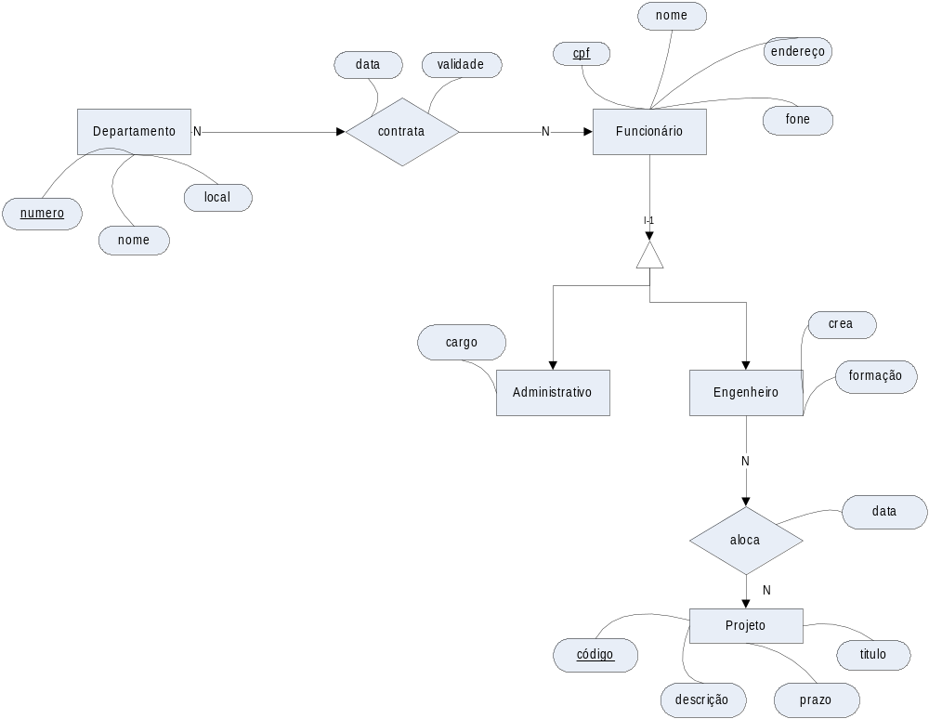
OBS:Consideramos para o diagrama acima que posso ter vários engenheiro para cada projeto e o mesmo engenheiro podendo participar de mais de 1 projeto.
Estabelecemos essa relação já que não foi definido um padrão no enunciado.

